Nedenfor finner du en foreslått tekst for sosiale medier (bildealternativer vedlagt) for å hjelpe deg med å fremme denne månedens tema for helse og velvære – kvinners mentale helse – blant dine medlemmer. Del den gjerne på de interne kommunikasjonsplattformene dine og via egne LinkedIn-kontoer, etter hva som passer.

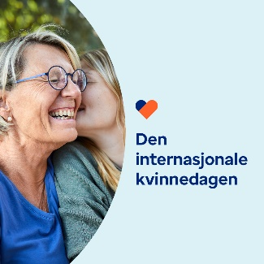 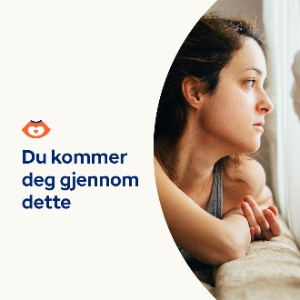 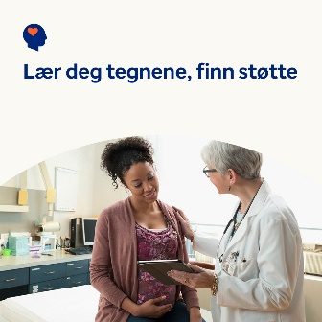 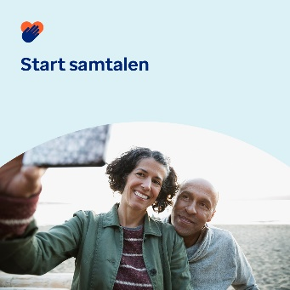

* 8. mars er den internasjonale kvinnedagen. Lær hvordan du kan bidra til å støtte kvinners mentale helse og velvære i livet ditt, gjennom store livsoverganger og utfordringer. [optumwellbeing.com/newthismonth/nb-NO](https://optumwellbeing.com/newthismonth/nb-NO) #employeehealth #wellbeing #internationalwomensday #IWD2024
* Hvis du sliter med infertilitet, kan ingen fortelle deg hvordan du skal føle deg eller hva du skal gjøre. Men forhåpentligvis vil det å lese dette hjelpe deg med å komme gjennom det du går gjennom og føle deg støttet. [optumwellbeing.com/newthismonth/nb-NO](https://optumwellbeing.com/newthismonth/nb-NO) #employeehealth #wellbeing #internationalwomensday #IWD2024
* Globalt opplever mange kvinner som er gravide eller nettopp har født, depresjon og angst - som begge kan behandles. Lær om tegn og symptomer, samt selvhjelp og profesjonelle behandlingsalternativer. [optumwellbeing.com/newthismonth/nb-NO](https://optumwellbeing.com/newthismonth/nb-NO) #employeehealth #wellbeing #internationalwomensday #IWD2024
* Overgangsalderen er en naturlig biologisk prosess som vanligvis skjer når kvinner blir eldre. Likevel er det svært få som snakker om det. Hjelp til med å komme i gang med samtalen – les denne raske oversikten over hva du kan forvente i overgangsalderen. [optumwellbeing.com/newthismonth/nb-NO](https://optumwellbeing.com/newthismonth/nb-NO) #employeehealth #wellbeing #internationalwomensday #IWD2024

**Slik legger du ut på LinkedIn:**

* Åpne LinkedIn-kontoen din.
* Velg ønsket tekst (inkludert lenkene) ovenfra. Kopier + lim inn.
* Velg bildet du foretrekker, og legg til innlegget ditt (lagre bildet på enheten din, velg «legg til bilde» før trinn 4).
* Klikk “Legg ut”.